День 1

- Анализ требований и проектирование UX/UI:

Диаграмма вариантов использования:
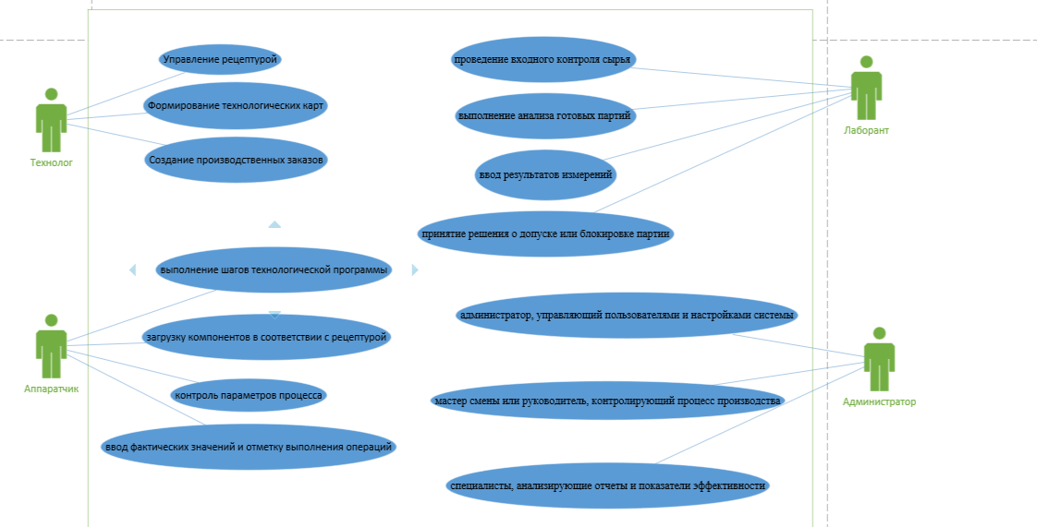

Примерный интерфейс:
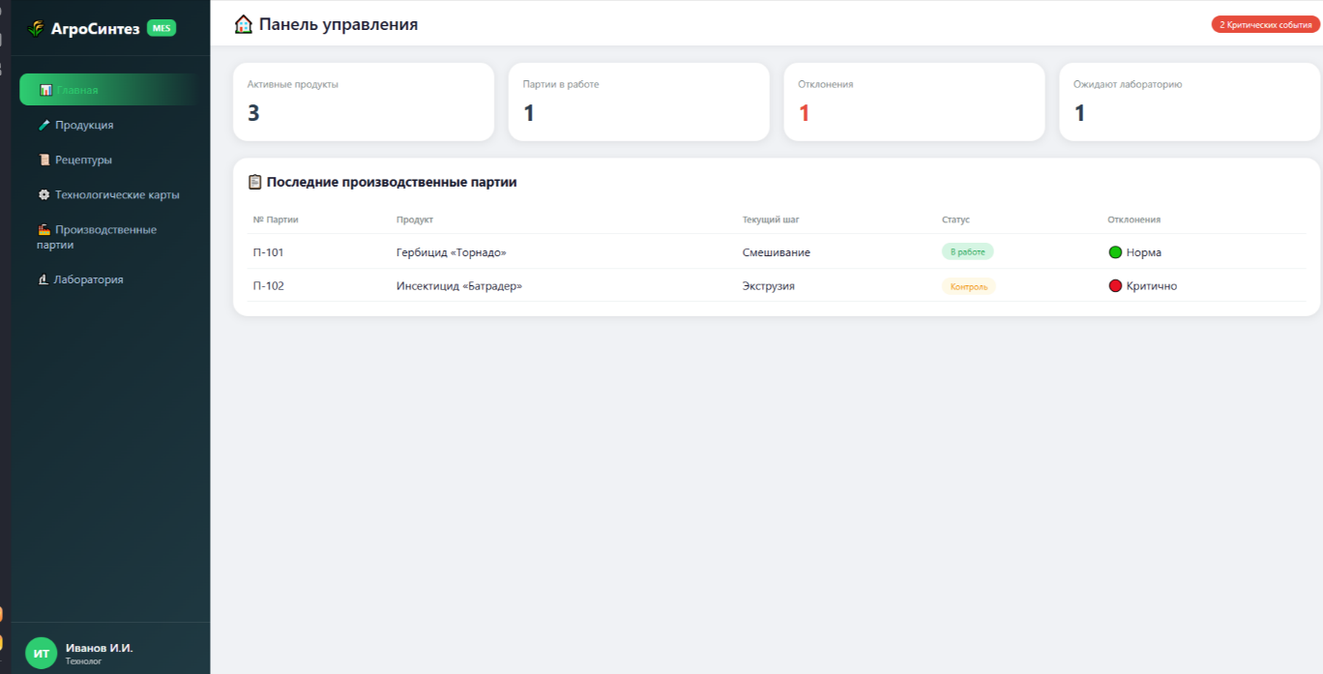

2. Проектирование структуры данных и архитектуры

ERD Диаграмма:
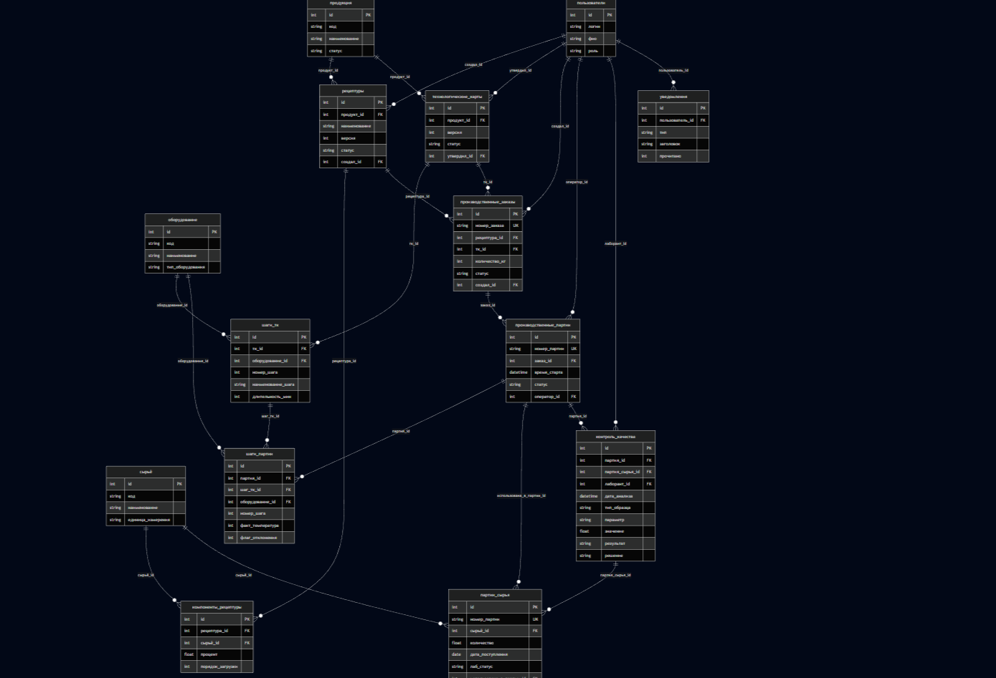

Тип архитектуры: Клиент-серверная
Технологии: SQL Server + WPF Net Fraemwork
3. Разработка базы данных

SQL Server:
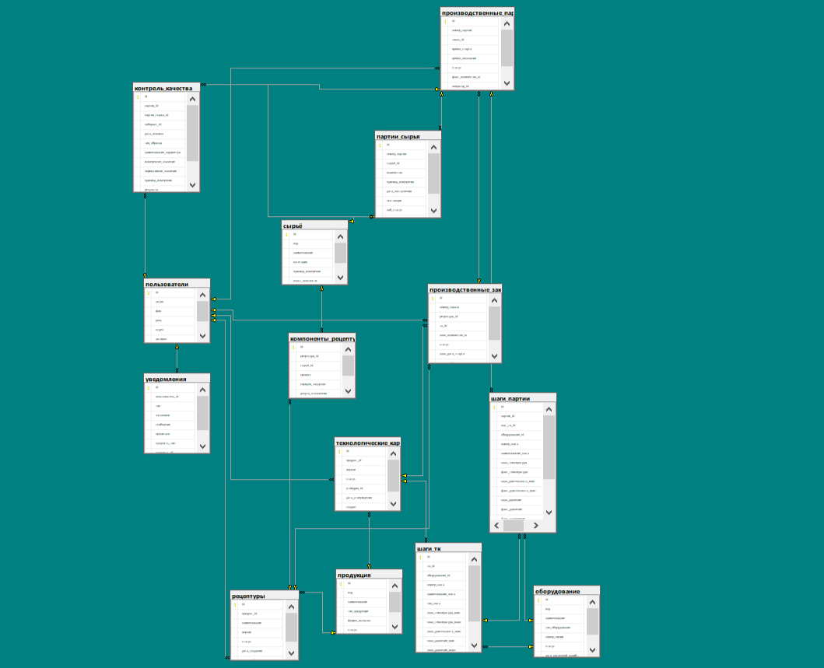

Пример заполненной таблицы:
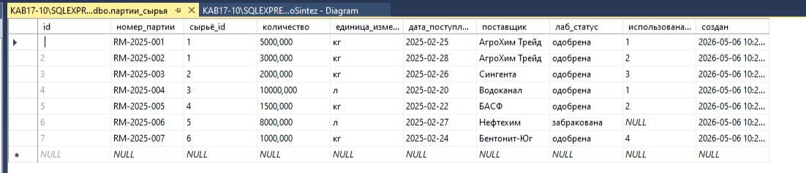
Хранимые процедуры:
